

Минобрнауки России
федеральное государственное бюджетное образовательное учреждение
высшего образования
«Санкт-Петербургский государственный технологический институт
(технический университет)»

Направление подготовки
Направленность
Факультет | Механический
Кафедра | Механики
Учебная дисциплина | Прикладная механика
Курс
Группа
РАСЧЕТНО-ГРАФИЧЕСКАЯ РАБОТА (РГР 2)
Тема: РАСЧЕТ НА ПРОЧНОСТЬ И ЖЕСТКОСТЬ В СЕЧЕНИЯХ СТЕРЖНЕЙ ПРИ ПРОСТЫХ ДЕФОРМАЦИЯХ
Номер варианта расчетных схем: 12
Номер варианта значений параметров: 5

Студент
 | (подпись, дата) | (Фамилия И.О.)
Преподаватель
 | (подпись, дата) | (Фамилия И.О.)
Оценка за РГР 2
 | (подпись, дата) | (Фамилия И.О.)

Санкт-Петербург
2024 год

Содержание

Введение 3
Исходные данные 4
Задача №1 5
Задача №2 10
Задача №3 17
Задача №4 27
Список используемых источников 38

Введение

Конструкции - это совокупность элементов, соединенных между собой и предназначенных для выполнения определенной функции. Конструкции используются в различных областях человеческой деятельности, таких как строительство, машиностроение, авиация, космонавтика и другие. Качество конструкций во многом определяет эффективность и безопасность их применения. Поэтому при проектировании и изготовлении конструкций необходимо учитывать ряд требований, которые можно сформулировать следующим образом: любая конструкция должна быть надежной в работе, экономичной, технологичной в изготовлении, удобной при транспортировке и монтаже и безопасной при эксплуатации.
Надежность конструкции - это способность конструкции выполнять свою функцию в заданных условиях и в течение заданного срока без разрушения или неисправности. Надежность конструкции зависит от многих факторов, таких как свойства материалов, конструктивные решения, нагрузки, воздействие окружающей среды и другие. Одними из наиболее важных критериев оценки надежности конструкций и их элементов являются прочность и жесткость. Прочность - это способность конструкции или ее элемента сопротивляться разрушению под действием внешних сил. Жесткость - это способность конструкции или ее элемента сохранять свою форму и размеры при действии внешних сил.
К основным видам деформации относят: растяжение-сжатие, кручение и плоский изгиб.
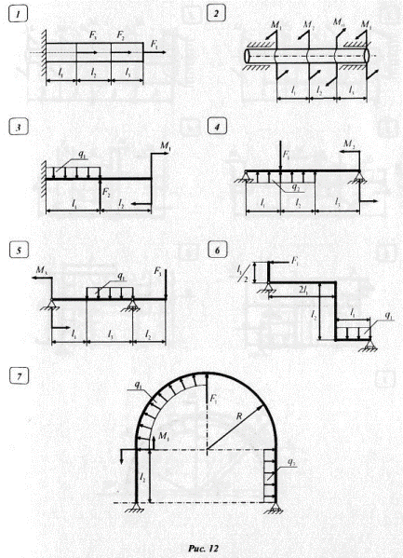
Исходные данные

q₁, кН/м | q₂, кН/м | q₃, кН/м | F₁, кН | F₂, кН | F₃, кН | M₁, кНм | M₂, кНм | M₃, кНм | l₁, м | l₂, м | l₃, м
40 | 25 | 25 | 20 | 30 | 80 | 60 | 10 | 70 | 1 | 2 | 1

Задача №1
Расчет на прочность и жесткость при растяжении (сжатии)
Исходные данные:
Эпюра продольной силы, построенная в предыдущей работе:
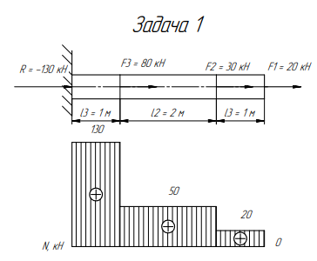
Допускаемое напряжение на растяжение – сжатие [$σ$] = 170 МПа,
Модуль продольной упругости Е = $2×{10}^{11}$ Па,
Допускаемое значение удлинения стержня [∆l] = $\sum{l_{i}×{10}^{-4}}$м, где $l_{i}$ – длины грузовых участков.
- Для определения размеров постоянного по длине поперечного стержня квадратного сечения воспользуемся условием прочности:
$$σ_{max}=\frac{\left|N_{max}\right|}{A}≤\left[σ\right]$$
где $σ_{max}$ – максимальное значение нормального напряжения при растяжении (сжатии),
$\left|N_{max}\right|$ – максимальное значение продольной силы, определяемое по эпюре,
A – площадь поперечного сечения стержня.
В нашем случае $\left|N_{max}\right|$ = 60 кН (см. эпюру), [$σ$]= 170 МПа. Решая предыдущее неравенство относительно площади А, получаем:

$$A≥\frac{\left|N_{max}\right|}{\left[σ\right]}=\frac{130*{10}^{3}}{170*{10}^{6}}=7,84×{10}^{-4}м^{2}$$
Поскольку по условию задачи поперечное сечение имеет форму квадрата, то сторона квадрата:
$$a_{mp}= \sqrt{A}=\sqrt{7,65*{10}^{-4}}=0,0277 м$$
Расчетное значение стороны квадрата $a_{mp}$ округляем до ближайшего большего значения из стандартного ряда поперечных размеров стального прутка круглого и квадратного поперечного сечения:
$a_{mp}$ = 0,028 м
Тогда площадь: $A=a^{2}={0,028}^{2}=7,84*{10}^{-4} м^{2}$
- Нормальные напряжения в материале при растяжении-сжатии стержней определяются по формуле:

$$σ=\frac{\left|N_{max}\right|}{A}=\frac{130*{10}^{3}}{7,84*{10}^{-4}}=166,7 МПа$$

Проверка:

𝜎 ≤ 𝜎 → 166,7 МПа ≤ 170 МПа

Внешние силы действуют строго по оси стержня. Следовательно, напряжения в сечении будут распределены равномерно. Выбранное стандартное сечение стержня и эпюра возникающих в нем напряжений:
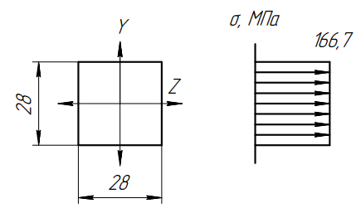
- Деформация на i-м участке стержня при растяжении-сжатии определяется по закону Гука, записанному для деформаций:
$$∆l_{xi}=∆l_{x(i-1)}+\frac{N_{xi}×X_{i}}{E×A}$$
$∆l_{x(i-1)}$– перемещение крайнего сечения i одного грузового участка на границе с i-м соседним участком,
$N_{xi}$– продольная сила на i-м участке,
𝑥𝑖 – координата произвольного сечения на i-м участке относительно его начала.
Нумерацию участков при построении эпюры перемещения Δℓ рекомендуется вести от заделки стержня, так как сечение в заделке неподвижно и его перемещение всегда равно нулю.
I грузовой участок: $0≤x_{I}≤1$
$$∆l_{1}\left(x_{1}\right)=0+\frac{N_{1}x_{1}}{EA}$$
$∆l_{1}\left(0\right)=0$ м
$∆l_{1}\left(1\right)=\frac{130*{10}^{3}*1}{2*{10}^{11}*7,84*{10}^{-4}}=8,3*{10}^{-4} м$ м
II грузовой участок: $0≤x_{II}≤2$
$$∆l_{2}\left(x_{2}\right)=8,3*{10}^{-4}+\frac{N_{2}x_{2}}{EA}$$
$∆l_{2}\left(0\right)=8,3*{10}^{-4}$ м
$∆l_{2}\left(2\right)=8,3*{10}^{-4}+\frac{50*{10}^{3}*2}{2*{10}^{11}*7,84*{10}^{-4}}=14,7*{10}^{-4}$ м
III грузовой участок: $0≤x_{III}≤1$
$$∆l_{3}\left(x_{3}\right)=14,7*{10}^{-4} +\frac{N_{3}x_{3}}{EA}$$
$$∆l_{3}\left(0\right)=14,7*{10}^{-4} м$$
$$∆l_{3}\left(1\right)=14,7*{10}^{-4}+\frac{20*{10}^{3}*1}{2*{10}^{11}*7,84*{10}^{-4}}=16*{10}^{-4} м$$
Эпюра перемещений показана под расчетной схемой стержня.
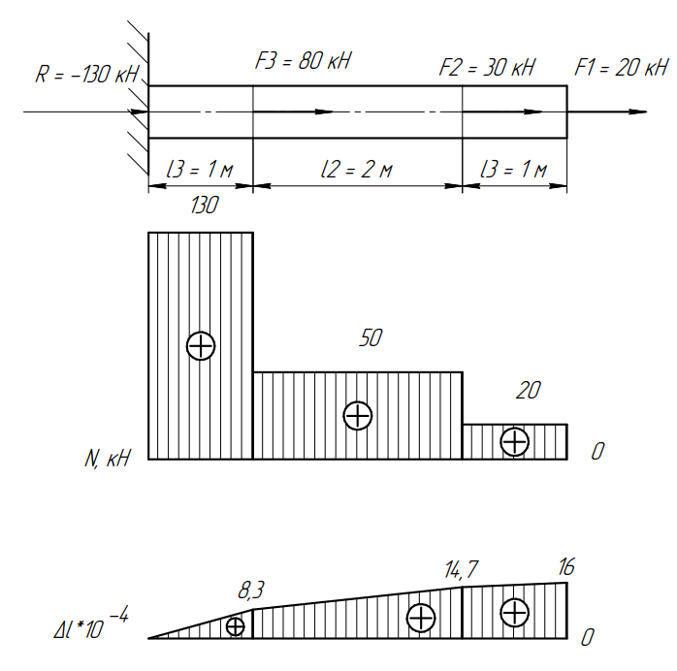
Эпюра позволяет определить перемещение любого сечения стержня, определить полную деформацию стержня, оценить жесткость стержня на интересующем участке в соответствии с условием жесткости:
$$\left|∆l_{max}\right|≤\left|∆l\right|$$
$$16*{10}^{-4}>{4×10}^{-4}$$
Поскольку условие жесткости не выполняется, необходимо определить новые размеры поперечного сечения стержня.
Требуемая площадь поперечного сечения стержня находится из условия:
$$А_{тр}=А*\frac{\left|∆l_{max}\right|}{\left[∆l\right]}=7,84*{10}^{-4}*\frac{16*{10}^{-4}}{4*{10}^{-4}}=3,136*{10}^{-3} м^{2}$$
$$а_{тр}=\sqrt{А_{тр}}=\sqrt{3,136*{10}^{-3}}=0,056 м$$
Округляя до ближайшего большего значения из стандартного ряда, окончательно получаем $а_{тр}$ = 56 мм. Стержень квадратного поперечного сечения со стороной квадрата 56 мм под действием заданных нагрузок будет удовлетворять и условию прочности, и условию жесткости.

Задача №2
Расчет на прочность и жесткость при кручении
Исходные данные:
Эпюра крутящего момента, построенная в РГР №1:
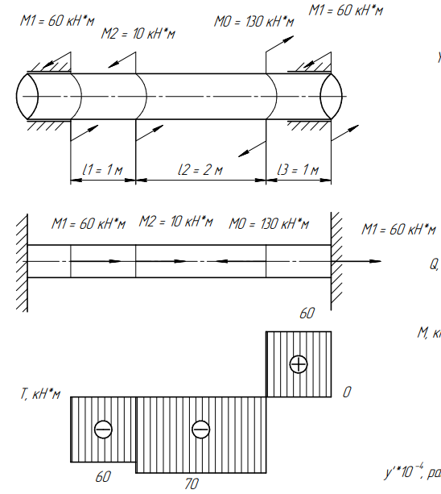
Допускаемое напряжение на кручение 𝜏 = 85 МПа,
Коэффициент $α=\frac{d_{вн}}{d_{н}}=0,8$,
Модуль сдвига 𝐺 = $8×{10}^{10}$ Па,
Допускаемый относительный угол закручивания $φ=1,2×{10}^{-2}$ рад/м.
- Для определения диаметра стержня воспользуемся условием прочности при кручении:
$$τ_{max}=\frac{\left|T_{xmax}\right|}{W_{p}}≤\left|τ\right|$$

$τ_{max}$ – максимальное значение касательного напряжения при кручении,
$T_{xmax}$ – максимальное значение крутящего момента, определяемое по эпюре (= 40 кН ∙ м),
𝑊𝑝 – полярный момент сопротивления поперечного сечения стержня,
𝜏 = 85 МПа – допускаемое напряжение на кручение.
Решая неравенство относительно 𝑊𝑝, получаем:
$$W_{p}≥\frac{\left|T_{xmax}\right|}{\left[τ\right]}=\frac{70*{10}^{3}}{85*{10}^{6}}=8,24*{10}^{-4} м^{3}$$
Поскольку поперечное сечение балки – круг, то 𝑊𝑝 для круга:
$$W_{p}=\frac{πd^{3}}{16}$$
$$d=\sqrt[3]{\frac{W_{p}*16}{π}}=\sqrt[3]{\frac{8,24*{10}^{-4}*16}{π}}=0,161 м$$

Расчетное значение 𝑑 округляем до ближайшего большего значения из стандартного ряда: 𝑑 = 0,17 м.
$${Тогда W}_{p}=\frac{π*{0,17}^{3}}{16}=9,65*{10}^{-4}{ м}^{3}$$

- Определение наружного 𝑑н и внутреннего 𝑑в диаметров стержня кольцевого поперечного сечения.

Полярный момент сопротивления поперечного сечения стержня 𝑊𝑝 для кольца:
$$W_{p}=\frac{π*d_{н}^{3}}{16}(1-α^{4})$$
$$d_{н}=\sqrt[3]{\frac{W_{p}*16}{π*\left(1-α^{4}\right)}}=\sqrt[3]{\frac{8,24*{10}^{-4}*16}{π*\left(1-{0,8}^{4}\right)}}=0,192м$$
Расчетное значение𝑑н округляем до ближайшего большего значения из стандартного ряда – 𝑑н = 0,2 м.
𝑑в = 0,8 ∙ 0,2 = 0,16 м
$${Тогда W}_{p}=\frac{πd^{3}}{16}\left(1-α^{4}\right)=\frac{π*{0,2}^{3}}{16}\left(1-{0,8}^{4}\right)=9,27*{10}^{-4} м^{3}$$

- Сравнение по массе стержней сплошного и кольцевого поперечных сечений
Сравнение проводят по коэффициенту экономичности:
$$Э=\frac{М_{спл.}}{М_{кольц.}}=\frac{V_{спл.}×ρ}{V_{кольц.}×ρ}=\frac{d^{2}}{d_{н}^{2}-d_{вн}^{2}}=\frac{{0,17}^{2}}{{0,2}^{2}-{0,16}^{2}}=2$$
Вывод: поскольку коэффициент экономичности больше единицы, следовательно, стержень кольцевого поперечного сечения в 2 раз экономичнее, чем стержень сплошного сечения.
- Для определения распределения касательных напряжений в сечении выбранного стержня воспользуемся формулой:
$$τ_{max}=\frac{T_{xmax}*r}{I_{p}}$$
r – расстояние от центра сечения до рассматриваемой точки,
𝐼𝑝 – полярный момент инерции поперечного сечения стержня.
Для сечения в виде круга диаметром d:
$$I_{p}=\frac{πd^{4}}{32}=\frac{π*{0,17}^{4}}{32}=8,2*{10}^{-5}м^{4}$$
Для сечения в виде кольца:
$$I_{p}=\frac{πd_{н}^{4}}{32}\left(1-α^{4}\right)=\frac{π*{0,2}^{4}}{32}*\left(1-{0,8}^{4}\right)=9,27*{10}^{-5}{ м}^{4}$$
Напряжение 𝜏 прямо пропорционально радиусу r. При r=0 имеем 𝜏 = 0. Максимальное значение 𝜏 = 𝜏𝑚𝑎𝑥 имеет место при 𝑟 = 𝑑/2 или 𝑟 = 𝑑н/2 и определяется по формуле:
$$τ_{max}=\frac{T_{xmax}}{W_{p}}$$
Для круга:
$$τ_{max}=\frac{-70*{10}^{3}}{9,65*{10}^{-4}}=72,5 МПа$$
Для кольца:
$$τ_{max}=\frac{-70*{10}^{3}}{9,27*{10}^{-4}}=75,5 МПа$$

Эпюры касательных напряжений для сплошного и кольцевого сечений:
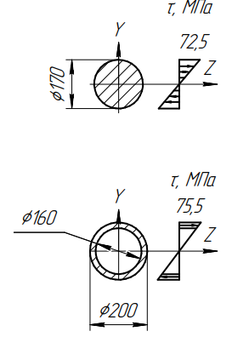
- Углы закручивания на i-м грузовом участке определяются по формуле:
$$φ_{xi}=φ_{x(i-1)}+\frac{T_{xi}l_{i}}{{GI}_{p}}$$
𝜑𝑥(𝑖−1) – угол закручивания крайнего сечения одного грузового участка на границе с соседним участком,
𝑇𝑥𝑖 – крутящий момент на i-м участке,
𝑙𝑖 – координата произвольного сечения на i-м участке относительно его начала.
Нумерацию участков при построении эпюры φ рекомендуется вести от заделки стержня, так как сечение в заделке неподвижно и его угол закручивания всегда равен нулю или от сечения, в котором приложен реактивный момент $T_{0}$.
I грузовой участок: $0≤l_{i}≤1$
$$φ_{1}\left(l\right)=0+\frac{T_{1}l_{1}}{GI_{p}}$$
$$φ_{1}\left(0\right)=0 рад$$
$$φ_{1}\left(1\right)=9,1*{10}^{3} рад$$
II грузовой участок: $0≤l_{2}≤2$
$$φ_{2}\left(l\right)=9,1*{10}^{3}+\frac{T_{2}l_{2}}{GI_{p}}$$
$$φ_{2}\left(0\right)=9,1*{10}^{3} рад$$
$$φ_{1}\left(2\right)=-12,2*{10}^{-3} рад$$

III грузовой участок: $0≤l_{3}≤1$
$$φ_{3}\left(l\right)=-12,2*{10}^{-3}+\frac{T_{3}l_{3}}{GI_{p}}$$
$$φ_{3}\left(0\right)=-12,2*{10}^{-3} рад$$
$$φ_{3}\left(1\right)=-21,3*{10}^{3} рад$$

Эпюра углов закручивания, отражающая полученные результаты, приведена под расчетной схемой стержня.
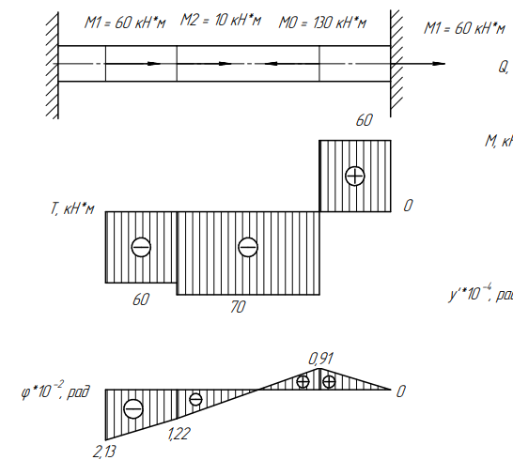
Эпюра позволяет проверить выбранный стержень на жесткость с помощью соотношения:
$$Ф=\frac{\left|T_{xmax}\right|}{GI_{p}}≤\left[Ф\right]$$
Φ – расчетный относительный угол закручивания,
[Φ] – допускаемый относительный угол закручивания.
$$Ф=\frac{70*{10}^{3}}{8*{10}^{10}*8,2*{10}^{-5}}=1,07*{10}^{-2} рад$$

$$1,07*{10}^{-2} рад<1,2*{10}^{-2} рад$$

Условия соблюдаются

Задача №3
Расчет на прочность и жесткость при изгибе
Исходные данные:
Эпюры поперечных сил и изгибающих моментов, построенные в предыдущей работе:
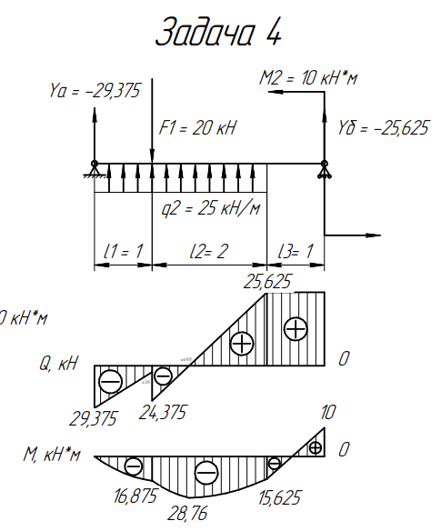
Допускаемые нормальные и касательные напряжения при изгибе [σ] = 160 МПа,
[τ] = 100 МПа,
Модуль продольной упругости Е = ${2×10}^{11}$ Па,
Допускаемый прогиб балки [y] = ℓ/300 – для однопролетной балки.

- Для определения размеров поперечного сечения стержня воспользуемся условием прочности согласно которому максимальное напряжение 𝜎𝑚𝑎𝑥 не должно превышать допускаемого значения:
$$σ_{max}=\frac{\left|M_{max}\right|}{W_{z}}≤[σ]$$
где $\left|M_{max}\right|$ = $28,5×{10}^{3}$ мм – максимальное значение изгибающего момента, определяемое по эпюре,
𝑊𝑧 – осевой момент сопротивления поперечного сечения стержня.
Решаем неравенство относительно осевого момента сопротивления:
$$W_{zтр}≥\frac{\left|M_{max}\right|}{\left[σ\right]}=\frac{28,76*{10}^{3}}{160*{10}^{6}}=1,8*{10}^{-4} м^{3}$$
Так как для прямоугольника осевой момент сопротивления имеет вид:
$$W_{z}=\frac{b*h^{2}}{6}$$
А из исходных данных известно, что ℎ * 𝑏 = 2 → ℎ = 2 *𝑏, то:
$$W_{z}=\frac{b*h^{2}}{6}=\frac{b{(2b)}^{2}}{6}=\frac{2b^{3}}{3}$$
Получаем: $b=\sqrt[3]{\frac{3W_{z}}{2}}=\sqrt[3]{\frac{3*1,8*{10}^{-4}}{2}}=0,0646 м$
Округляем до стандарта: 0,065 м
Значит, $h=2*0,065=0,13 м$
$$А_{п}=b*h=0,065*0,13=0,00845 м^{2}$$
$$W_{z}=\frac{0,065*{0,13}^{2}}{6}=1,83*{10}^{-4} м^{3}$$
- По сортаменту прокатной стали и найденному значению Wz определяется номер двутавра, удовлетворяющий условию прочности. Для этого по сортаменту должен быть принят двутавр с ближайшим большим значением Wz по сравнению с требуемым значением Wzтр.

- Сравнение по массе балок прямоугольного и двутаврового поперечных сечений.
Сравнение проводят по коэффициенту экономичности:
$$Э=\frac{А_{п}}{А_{д}}=3,15$$
Вывод: поскольку коэффициент экономичности больше единицы, балка двутаврового поперечного сечения в 3,15 раза экономичнее, чем балка прямоугольного сечения.
- Определение нормальных напряжений по высоте опасного сечения балки прямоугольного и двутаврового сечений.
Распределение напряжений σ при изгибе в опасном сечении подчиняется формуле Навье:
$$σ=\frac{M_{xmax}*y}{I_{z}}$$
где 𝑦 – расстояние от нейтральной оси сечения до рассматриваемой точки,
𝐼𝑧 – осевой момент инерции поперечного сечения стержня.
Для прямоугольного сечения осевой момент инерции равен:
$$I_{z}=\frac{bh^{3}}{12}=\frac{0,065*{0,13}^{3}}{12}=1,19*{10}^{-5} м^{4}$$
Из формулы Навье, следует, что напряжение σ прямо пропорционально расстоянию y от нейтральной оси. При y=0 имеем σ=0. Максимальное значение σ=σmax имеет место при y=h/2 и определяется по формуле:
$$σ_{max}=\frac{\left|M_{max}\right|}{W_{z}}$$
Прямоугольник:
$$σ_{max}=\frac{28,76*{10}^{3}}{1,83*{10}^{-4}}=157,1 МПа$$
Двутавр:

$$σ_{max}=\frac{28,76*{10}^{3}}{1,84*{10}^{-4}}=156,3 МПа$$

- Определение касательных напряжений по высоте опасного сечения балки прямоугольного и двутаврового сечений
а) Балка прямоугольного сечения
По эпюре поперечных сил Qx определяется максимальное по абсолютной величине значение Qxmax = -29,375 кН.
Распределение напряжений τ в прямоугольном сечении подчиняется формуле Журавского:
$$τ=\frac{6*Q_{xmax}}{bh^{3}}\left(\frac{h^{2}}{4}-y^{2}\right)$$
где 𝑦 – расстояние от нейтральной оси сечения до рассматриваемой точки.
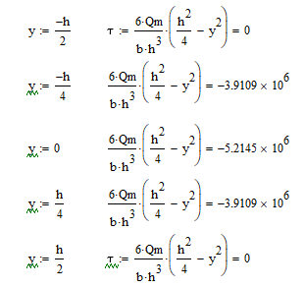
Значения τ для точного построения эпюры необходимо определить по крайней мере при пяти значениях y: ± ℎ/2 ; ± ℎ/4 ; 0

б) Балка двутаврового сечения
Напряжения τ определяются в отдельных слоях сечения по формуле Журавского:
$$τ=\frac{Q_{xmax}*S_{i}^{'}}{b_{i}*I_{zсм}}$$
где bi – ширина рассматриваемого слоя i,
𝑆′𝑖 - статический момент относительно нейтральной оси части сечения, расположенный по одну сторону от рассматриваемого слоя i.
Всего рассматриваются семь слоев 1 – 1, 2 – 2, 3 – 3, 4 – 4, 5 – 5, 6 – 6, 7 – 7.
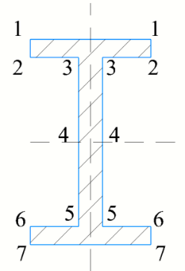
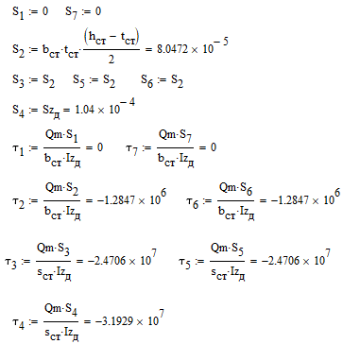

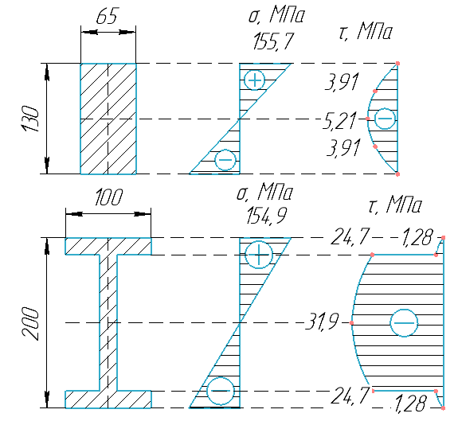

- Проверка на прочность по касательным напряжениям балок прямоугольного и двутаврового сечений.
$$\left|τ_{max}\right|≤[τ]$$

Прямоугольник: $\left|5,21*{10}^{6}\right| Па <100*{10}^{6} Па$
Двутавр: $\left|31,9*{10}^{6}\right| Па <100*{10}^{6} Па$
Вывод: Условия прочности по касательным напряжениям для прямоугольной и двутавровой балок выполняются.

- Построение эпюр углов поворота у' и прогибов y для двутавровой балки.
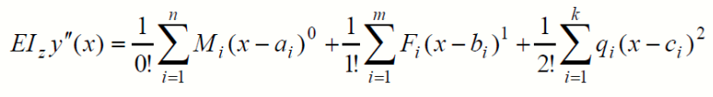
Проинтегрировав это уравнение дважды, получаем:
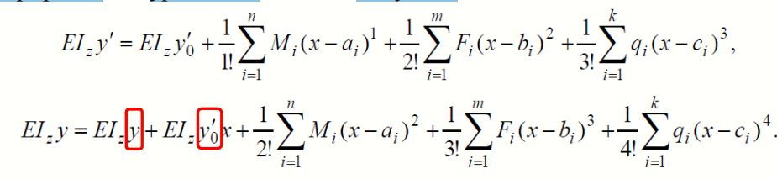
Здесь у' = θ(х) – угол поворота сечения, у(х) – прогиб балки, у'0 и y0 – их значения на левом конце балки (начальные параметры). Начальные параметры определяются из условий закрепления концов балки.
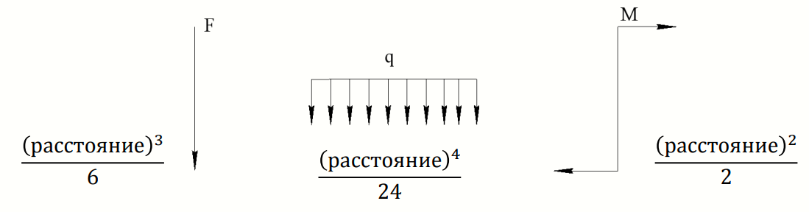
$$EI_{z}y\left(x\right)=EI_{z}y_{0}+EI_{z}y_{0}^{'}*x+Y_{A}*\frac{x^{3}}{6}-F_{1}*\frac{{\left(x-l_{1}\right)}^{3}}{6}+q_{2}*\frac{{\left(x\right)}^{4}}{24}-q_{3}^{'}*\frac{{\left(x-l_{1}-l_{2}\right)}^{4}}{24}$$
Мы знаем, что балка стоит на двух опорах, а опоры никак не будут изгибаться и на них не будет никаких перемещений – это значит, что прогибы в этих точках равны нулю.
$$EI_{z}y\left(0\right): EI_{z}y_{0}=0$$
В опоре «В» расстояние от начала координат 𝑥 = 𝑙1 + 𝑙2 + l3 = 4. Запишем уравнение, с учетом того, что уже определили $EI_{z}y_{0}=0$:

$$EI_{z}y\left(4\right)=EI_{z}y_{0}^{'}*4-29,375*\frac{4^{3}}{6}-20*\frac{3^{3}}{6}+25*\frac{4^{4}}{24}-25*\frac{1^{4}}{24}=0$$

$$y_{0}^{'}=9,36*{10}^{-3} рад$$
Зная значения начальных параметров, вычислим правые части универсальных уравнений, меняя координату х через каждые 0,4 м.

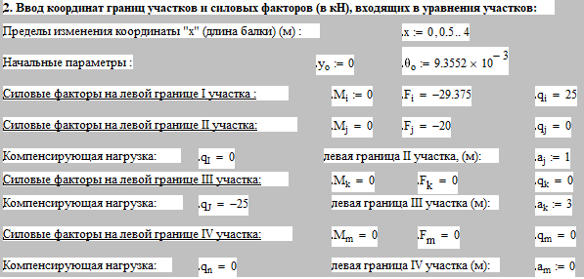

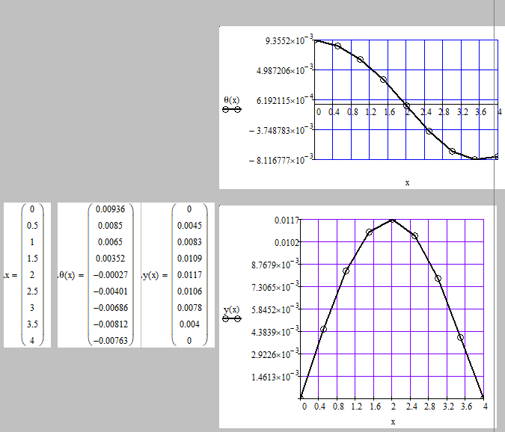
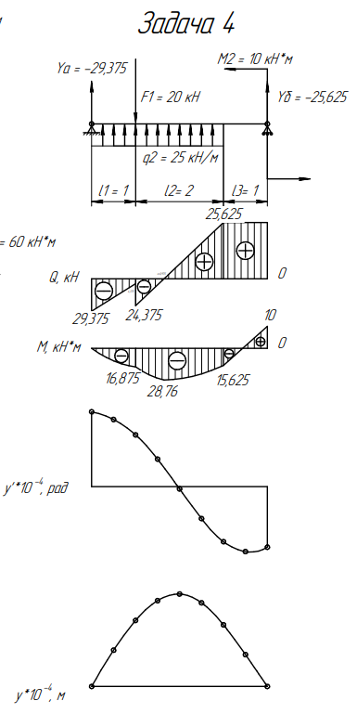

- Проверка условия жесткости

$$\left|y_{max}\right|≤[y]$$
[y] = $\frac{l}{300}=\frac{4}{300}=0,0133$
$\left|y_{max}\right|$ = 0,0117
0,0117 < 0,0133

Вывод: условие жесткости выполняется

Задача №4
Расчет на прочность и жесткость при изгибе
Исходные данные:
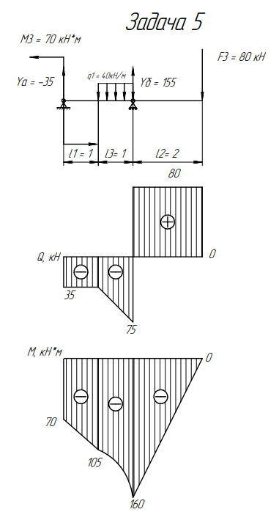
Эпюры поперечных сил и изгибающих моментов, построенные в предыдущей работе:

Допускаемые нормальные и касательные напряжения при изгибе [σ] = 160 МПа,
[τ] = 100 МПа,
Модуль продольной упругости Е = ${2×10}^{11}$ Па,
Допускаемый прогиб балки [y] = ℓ/300 – для однопролетной балки.
- Для определения размеров поперечного сечения стержня воспользуемся условием прочности согласно которому максимальное напряжение 𝜎𝑚𝑎𝑥 не должно превышать допускаемого значения:
$$σ_{max}=\frac{\left|M_{max}\right|}{W_{z}}≤[σ]$$
где $\left|M_{max}\right|$ = $28,5×{10}^{3}$ мм – максимальное значение изгибающего момента, определяемое по эпюре,
𝑊𝑧 – осевой момент сопротивления поперечного сечения стержня.
Решаем неравенство относительно осевого момента сопротивления:
$$W_{zтр}≥\frac{\left|M_{max}\right|}{\left[σ\right]}=\frac{160*{10}^{3}}{160*{10}^{6}}=1*{10}^{-3} м^{3}$$
Так как для прямоугольника осевой момент сопротивления имеет вид:
$$W_{z}=\frac{b*h^{2}}{6}$$
А из исходных данных известно, что ℎ * 𝑏 = 2 → ℎ = 2 *𝑏, то:
$$W_{z}=\frac{b*h^{2}}{6}=\frac{b{(2b)}^{2}}{6}=\frac{2b^{3}}{3}$$
Получаем:
$$b=\sqrt[3]{\frac{3W_{z}}{2}}=\sqrt[3]{\frac{3*1*{10}^{-3}}{2}}=0,1145 м$$
Округляем до стандарта: 0,12 м
Значит, $h=2*0,12=0,24 м$
$$А_{п}=b*h=0,12*0,24=0,0288 м^{2}$$
$$W_{z}=\frac{0,12*{0,24}^{2}}{6}=1,152*{10}^{-3} м^{3}$$
- По сортаменту прокатной стали и найденному значению Wz определяется номер двутавра, удовлетворяющий условию прочности. Для этого по сортаменту должен быть принят двутавр с ближайшим большим значением Wz по сравнению с требуемым значением Wzтр.
- Сравнение по массе балок прямоугольного и двутаврового поперечных сечений.
Сравнение проводят по коэффициенту экономичности:
$$Э=\frac{А_{п}}{А_{д}}=3,47$$
Вывод: поскольку коэффициент экономичности больше единицы, балка двутаврового поперечного сечения в 3,91 раза экономичнее, чем балка прямоугольного сечения.
- Определение нормальных напряжений по высоте опасного сечения балки прямоугольного и двутаврового сечений.
Распределение напряжений σ при изгибе в опасном сечении подчиняется формуле Навье:
$$σ=\frac{M_{xmax}*y}{I_{z}}$$
где 𝑦 – расстояние от нейтральной оси сечения до рассматриваемой точки,
𝐼𝑧 – осевой момент инерции поперечного сечения стержня.
Для прямоугольного сечения осевой момент инерции равен:
$$I_{z}=\frac{bh^{3}}{12}=\frac{0,12*{0,24}^{3}}{12}=1,38*{10}^{-4} м^{4}$$
Из формулы Навье, следует, что напряжение σ прямо пропорционально расстоянию y от нейтральной оси. При y=0 имеем σ=0. Максимальное значение σ=σmax имеет место при y=h/2 и определяется по формуле:
$$σ_{max}=\frac{\left|M_{max}\right|}{W_{z}}$$
Прямоугольник:
$$σ_{max}=\frac{160*{10}^{3}}{1,152*{10}^{-3}}=138,9 МПа$$
Двутавр:
$$σ_{max}=\frac{160*{10}^{3}}{1,22*{10}^{-3}}=131,2 МПа$$

- Определение касательных напряжений по высоте опасного сечения балки прямоугольного и двутаврового сечений
а) Балка прямоугольного сечения
По эпюре поперечных сил Qx определяется максимальное по абсолютной величине значение Qxmax = 93,04 кН.
Распределение напряжений τ в прямоугольном сечении подчиняется формуле Журавского:
$$τ=\frac{6*Q_{xmax}}{bh^{3}}\left(\frac{h^{2}}{4}-y^{2}\right)$$
где 𝑦 – расстояние от нейтральной оси сечения до рассматриваемой точки.
Значения τ для точного построения эпюры необходимо определить по крайней мере при пяти значениях y: ± ℎ/2 ; ± ℎ/4 ; 0
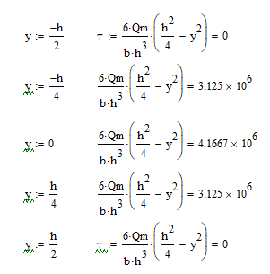
б) Балка двутаврового сечения
Напряжения τ определяются в отдельных слоях сечения по формуле Журавского:
$$τ=\frac{Q_{xmax}*S_{i}^{'}}{b_{i}*I_{zсм}}$$
где bi – ширина рассматриваемого слоя i,
𝑆′𝑖 - статический момент относительно нейтральной оси части сечения, расположенный по одну сторону от рассматриваемого слоя i.
Всего рассматриваются семь слоев 1 – 1, 2 – 2, 3 – 3, 4 – 4, 5 – 5, 6 – 6, 7 – 7.

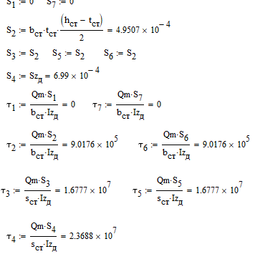
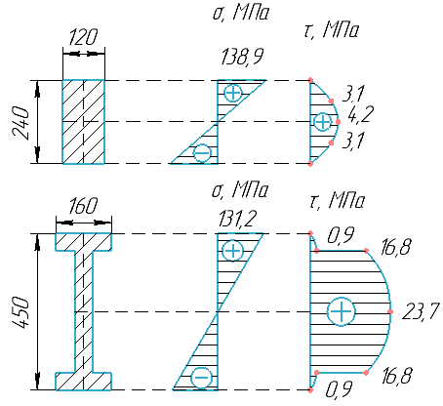

- Проверка на прочность по касательным напряжениям балок прямоугольного и двутаврового сечений.
$$\left|τ_{max}\right|≤[τ]$$

Прямоугольник: $\left|4,2*{10}^{6}\right| Па <100*{10}^{6} Па$
Двутавр: $\left|23,7*{10}^{6}\right| Па <100*{10}^{6} Па$
Вывод: Условия прочности по касательным напряжениям для прямоугольной и двутавровой балок выполняются.

- Построение эпюр углов поворота у' и прогибов y для двутавровой балки.
Проинтегрировав это уравнение дважды, получаем:
Здесь у' = θ(х) – угол поворота сечения, у(х) – прогиб балки, у'0 и y0 – их значения на левом конце балки (начальные параметры). Начальные параметры определяются из условий закрепления концов балки.
$$EI_{z}y\left(x\right)=EI_{z}y_{0}+EI_{z}y_{0}^{'}*x-M_{3}*\frac{x^{2}}{2}+Y_{A}*\frac{x^{3}}{6}-q_{3}*\frac{({x-l_{1})}^{4}}{24}+Y_{B}*\frac{{\left(x-l_{1}-l_{3}\right)}^{3}}{6}+q_{3}*\frac{{\left(x-l_{1}-l_{3}\right)}^{4}}{24}$$

В точках где находятся опоры y(x) = 0
Чтобы найти начальные параметры $y_{0}$ и $y_{0}^{'}$ необходимо решить систему:
$$\left\{\begin{aligned}EI_{z}y\left(0\right)=0 \\ EI_{z}y\left(2\right)=0\end{aligned}\right.$$
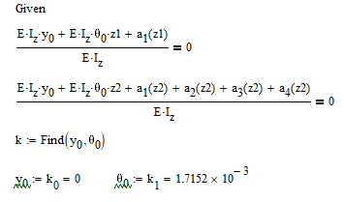
$$y_{0}=0$$
$$y_{0}^{'}=1,7152*{10}^{-3}$$

Зная значения начальных параметров, вычислим правые части универсальных уравнений, меняя координату х через каждые 0,5 м
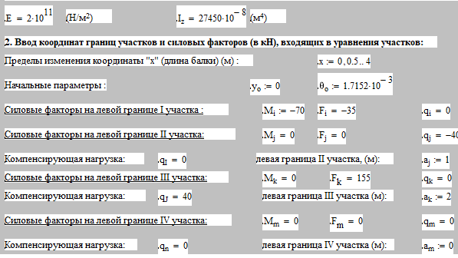
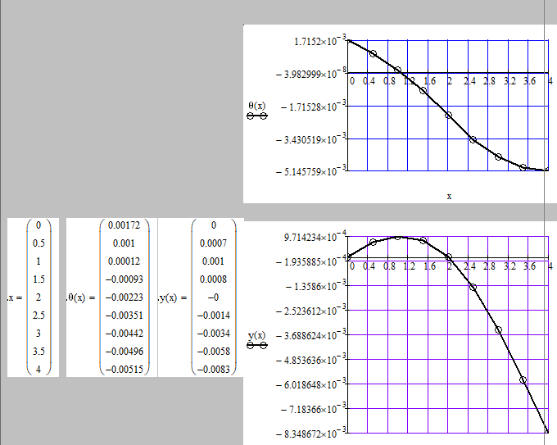

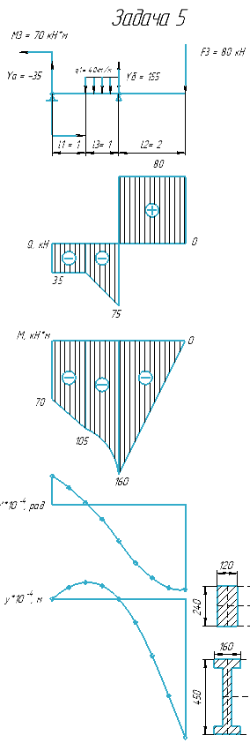

- Проверка условия жесткости

$$\left|y_{max}\right|≤[y]$$
[y] = $\frac{l}{300}=\frac{4}{300}=0,0133$
$\left|y_{max}\right|$ = 0,0083
0,0083 < 0,0133

Вывод: условие жесткости выполняется

Список используемых источников

- Бартенев, Д.А. Определение внутренних силовых факторов в поперечных сечениях стержней: Методические указания к выполнению расчетно-графической работы по курсу «Сопротивление материалов» / Д.А. Бартенев, Н.А. Марцулевич, О.В. Сташевская – Санкт-Петербург: Изд-во СПбГУЭФ, 2004. – 60 с.

